TRƯỜNG ĐẠI HỌC / CAO ĐẲNG
KHOA CÔNG NGHỆ THÔNG TIN

TÀI LIỆU THIẾT KẾ GIAO DIỆN
UI MOCKUP — PHẦN MỀM QUẢN LÝ SINH VIÊN
Responsive Web App • ASP.NET Core MVC + AdminLTE • Phiên bản 1.0 – Tháng 3/2026

Sinh viên thực hiện:
[Họ và tên sinh viên]
Giáo viên hướng dẫn:
[Tên giáo viên hướng dẫn]

1. Tổng quan thiết kế giao diện

Tài liệu này mô tả thiết kế giao diện (UI Mockup) cho Phần mềm Quản lý Sinh viên. Giao diện được xây dựng theo chuẩn AdminLTE kết hợp Bootstrap, đảm bảo Responsive trên cả máy tính (PC) lẫn điện thoại di động.

Bố cục chung của toàn bộ hệ thống theo đúng chuẩn AdminLTE gồm 3 vùng chính: sidebar điều hướng bên trái (màu tối), thanh topbar phía trên (màu trắng), và vùng nội dung chính ở giữa (nền xám nhạt).

1.1. Danh sách màn hình

STT | Tên màn hình | Đối tượng dùng | Chức năng chính
1 | Trang đăng nhập | Tất cả người dùng | Đăng nhập bằng tài khoản, chọn vai trò
2 | Danh sách sinh viên | Cán bộ, Admin | Xem, tìm kiếm, lọc danh sách; thêm/sửa/xóa sinh viên
3 | Thêm sinh viên mới | Cán bộ, Admin | Nhập thông tin sinh viên qua form, validate dữ liệu
4 | Nhập điểm sinh viên | Giảng viên | Chọn môn/lớp/học kỳ, nhập điểm, tự tính tổng kết
5 | Báo cáo thống kê | Cán bộ, Admin | Xem số liệu tổng hợp, tỷ lệ qua môn, xuất Excel
6 | Tra cứu điểm cá nhân | Sinh viên | Xem điểm của bản thân theo từng học kỳ

2. Chi tiết các màn hình

Màn hình 1 — Trang đăng nhập
Đây là màn hình đầu tiên người dùng thấy khi truy cập hệ thống. Người dùng chọn vai trò phù hợp, nhập tên đăng nhập và mật khẩu. Hệ thống sẽ tự chuyển đến giao diện tương ứng với quyền hạn sau khi đăng nhập thành công.

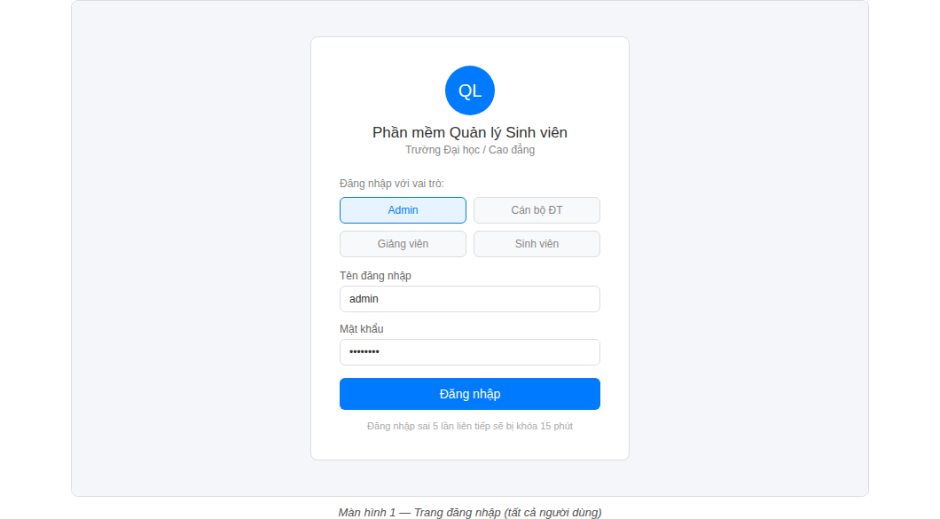
Hình 1 — Màn hình đăng nhập (tất cả người dùng)

Điểm lưu ý thiết kế:
- Có 4 lựa chọn vai trò rõ ràng — Admin, Cán bộ ĐT, Giảng viên, Sinh viên.
- Hiển thị cảnh báo khoá tài khoản sau 5 lần sai liên tiếp.
- Form đơn giản, không cần hướng dẫn kỹ thuật.

Màn hình 2 — Danh sách sinh viên
Màn hình chính của module quản lý sinh viên. Cán bộ phòng đào tạo dùng màn hình này để tra cứu, lọc và quản lý toàn bộ danh sách sinh viên.

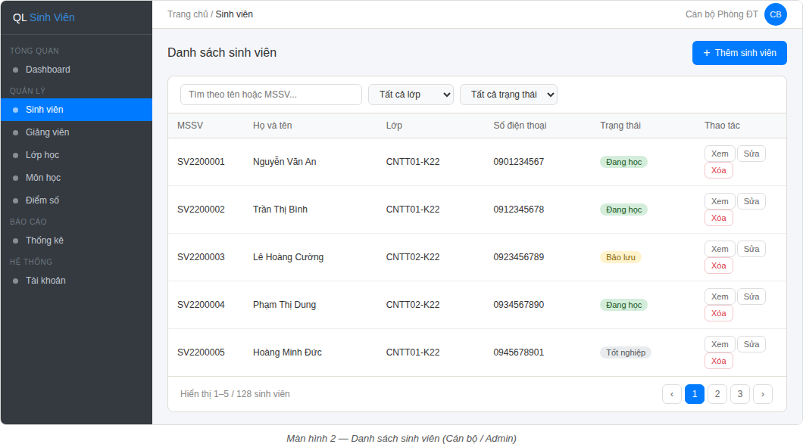
Hình 2 — Danh sách sinh viên (Cán bộ / Admin)

Điểm lưu ý thiết kế:
- Thanh tìm kiếm theo tên hoặc MSSV ngay phía trên bảng.
- Bộ lọc theo lớp và trạng thái (Đang học / Bảo lưu / Tốt nghiệp).
- Badge màu sắc phân biệt rõ trạng thái sinh viên.
- Phân trang hiển thị số lượng bản ghi và điều hướng trang.

Màn hình 3 — Thêm sinh viên mới
Form nhập liệu thêm sinh viên mới vào hệ thống. Tất cả trường bắt buộc được đánh dấu đỏ, hệ thống validate ngay khi submit.

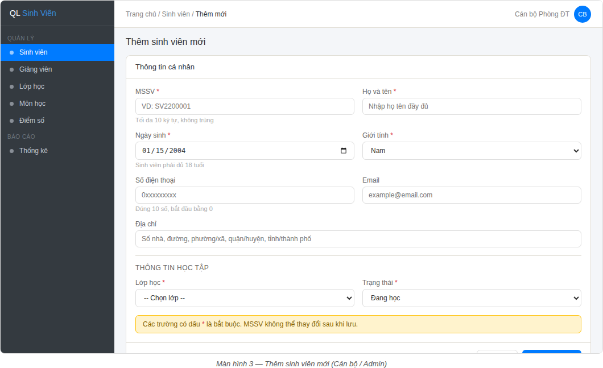
Hình 3 — Form thêm sinh viên mới (Cán bộ / Admin)

Điểm lưu ý thiết kế:
- MSSV tối đa 10 ký tự, không thể thay đổi sau khi lưu — hiển thị cảnh báo rõ ràng.
- Ngày sinh có kiểm tra tuổi >= 18 tự động.
- Số điện thoại yêu cầu đúng 10 số, bắt đầu bằng 0.
- Cảnh báo màu vàng nhắc nhở các ràng buộc quan trọng trước khi lưu.

Màn hình 4 — Nhập điểm sinh viên
Màn hình dành riêng cho giảng viên. Sau khi chọn môn học, lớp và học kỳ, hệ thống tự tải danh sách sinh viên và hiển thị hệ số điểm của môn đó.

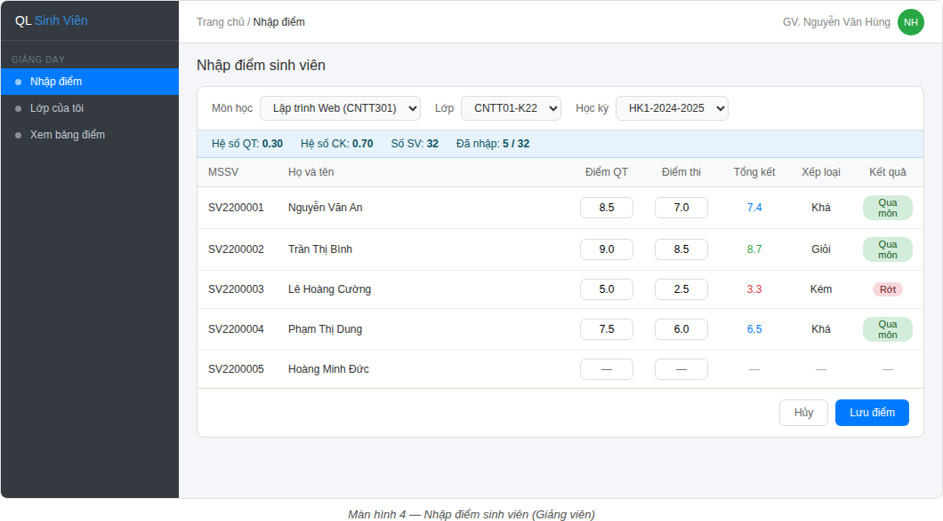
Hình 4 — Nhập điểm sinh viên (Giảng viên)

Điểm lưu ý thiết kế:
- Thanh thông tin xanh hiển thị hệ số QT và hệ số CK của môn đang chọn.
- Điểm tổng kết và xếp loại tự động tính ngay khi nhập điểm QT và điểm thi.
- Badge xanh/đỏ phân biệt rõ Qua môn / Rớt.
- Sinh viên chưa có điểm hiển thị dấu gạch ngang, không bị lỗi hiển thị.

Màn hình 5 — Báo cáo thống kê
Trang tổng hợp số liệu dành cho cán bộ và admin. Dữ liệu được lọc theo học kỳ, lớp và khoa, hiển thị dạng bảng số liệu trực tiếp trên web, có nút xuất Excel.

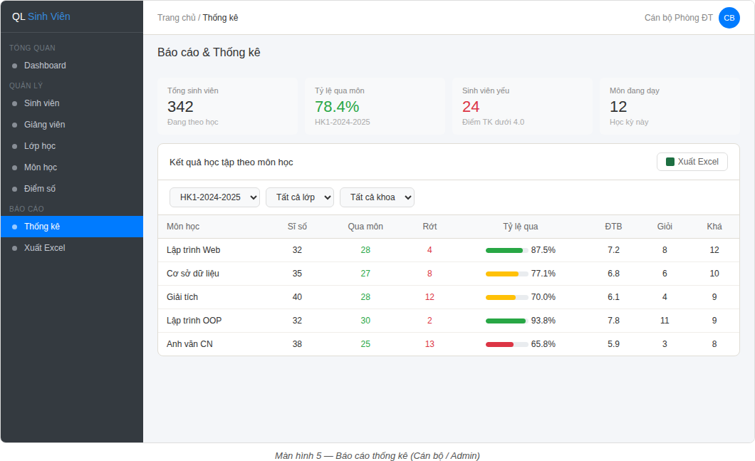
Hình 5 — Báo cáo thống kê (Cán bộ / Admin)

Điểm lưu ý thiết kế:
- 4 thẻ metric tóm tắt nhanh: tổng sinh viên, tỷ lệ qua môn, sinh viên yếu, số môn đang dạy.
- Thanh tiến độ mini hiển thị tỷ lệ qua môn trực quan theo màu (xanh/vàng/đỏ).
- Nút Xuất Excel ở góc phải tiêu đề bảng, dễ nhìn thấy.
- Bộ lọc học kỳ, lớp, khoa ở phía trên bảng.

Màn hình 6 — Tra cứu điểm cá nhân
Màn hình dành cho sinh viên. Giao diện đơn giản, tập trung vào thông tin điểm số của chính sinh viên đó, không thể xem điểm của sinh viên khác.

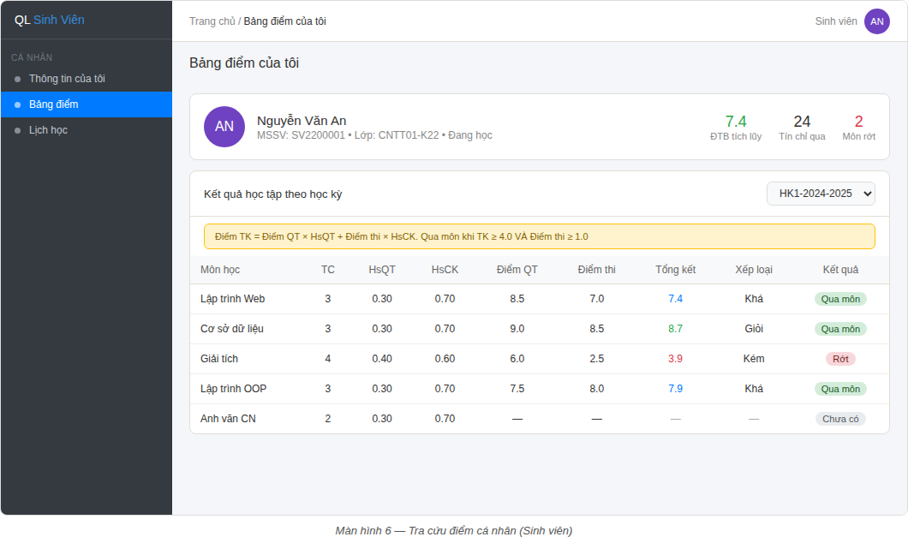
Hình 6 — Tra cứu điểm cá nhân (Sinh viên)

Điểm lưu ý thiết kế:
- Thẻ thông tin cá nhân và 3 chỉ số tóm tắt: ĐTB tích lũy, tín chỉ qua, môn rớt.
- Hiển thị đầy đủ hệ số QT và hệ số CK để sinh viên hiểu cách tính điểm.
- Ghi chú công thức tính điểm và điều kiện qua môn ngay trên bảng.
- Màu sắc điểm số: xanh lá = Giỏi/Xuất sắc, xanh dương = Khá, đỏ = Yếu/Kém.

TP. Hồ Chí Minh, ngày 15 tháng 3 năm 2026
Sinh viên thực hiện

[Ký tên và ghi rõ họ tên]

